Работа с графикой

Программы, написанные для платформы .NET работают с графикой посредством библиотеки GDI+, представляющей собой набор пространств имен для работы с 2d графикой: цвета, кисти, шрифты, обработка изображений и сглаживание (анти-алиасинг). GDI+ не поддерживает 3d графику и библиотеки DirectX.

Пространство имен | Описание
System::Drawing | Классы для 2d графики, а так же основной класс Graphics
System::Drawing::Drawing2d | Расширенные возможности 2d графики, векторная графика
System::Drawing::Imaging | Классы для работы с графическими изображениями
System::Drawing::Printing | Печать
System::Drawing::Text | Работа со шрифтами

Почти весь основной функционал GDI+ содержится в пространстве System::Drawing

Класс/структура внутри System::Drawing | Описание
Bitmap | Базовая обработка изображений в форматах bmp, gif, jpg
Brush | Класс кисти для определения цвета и текстуры при заливке прямоугольников, эллипсов/окружностей и полигонов.
Brushes | Класс со статичным, заранее определенным набором кистей.
Color | Структура, определяющая цвет.
Font | Класс шрифта.
FontFamily | Класс для группы шрифтов с одинаковым дизайном
Graphics | Класс, представляющий собой поверхность для рисования.
Icon | Класс для стандартной иконки Windows
Image | Абстрактный класс для классов Bitmap и Icon.
Pen | Класс ручки, определяющий цвет, толщину и текстуру обводки фигур.
Pens | Класс с набором заранее определенных классов Pen.
Point, PointF | Структура, содержащая координаты (x,y) в целых числах типа Int32 или с плавающей точкой типа Single.
Rectangle, RectangleF | Структура, описывающая размер и расположение прямоугольника с помощью типов Int32 или Single.
Region | Класс, определяющий геометрическую фигуру посредством прямоугольников.
Size, SizeF | Структура, определяющая размер в числах типа Int32 или Single.
SolidBrushes | Класс-кисть для сплошного заполнения заданным цветом.
TextureBrush | Класс-кисть, использующий для заполнения заданное изображение.

Пространство System::Drawing автоматически подключается в проектах Visual Studio 2008, поэтому писать вручную using namespace System::Drawing не требуется.
Создайте новый проект Windows Forms Application, поместите в верхней части формы кнопку, и задайте обработчик при ее нажатии:

private: System::Void button1_Click(System::Object^ sender, System::EventArgs^ e) {
Graphics ^g = CreateGraphics();
g->DrawString("Привет из кнопки!", gcnew Drawing::Font("Times", 20), Brushes::Black, 20, 50);
delete g;
}

Затем создайте обработчик для события Paint формы со следующим кодом:

private: System::Void Form1_Paint(System::Object^ sender, System::Windows::Forms::PaintEventArgs^ e) {
Graphics ^g = e->Graphics;
g->DrawString("Привет из события Paint!", gcnew Drawing::Font("Times", 20), Brushes::Black, 20, 80);
}

Если запустить программу и нажать кнопку, то окно будет выглядеть следующим образом:

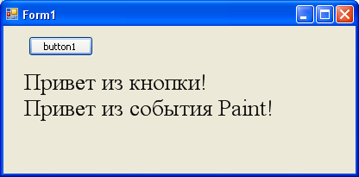

Для вывода строки на экран был использован метод DrawString класса Graphics c параметрами: строка, шрифт, цвет, координаты x и y. Заметьте, что для задания шрифта с указанным размером был создан объект класса Drawing::Font. Нам пришлось явно указать расположение класса Font внутри пространства Drawing, так как класс самой формы содержит свойство Font, и при записи gcnew Font возникла бы ошибка. Для выбора черного цвета мы воспользовались черной кистью из класса кистей Brushes.
При создании шрифта так же можно указать его стили, например для жирного шрифта gcnew Drawing::Font(“Arial”, 10, FontStyle::Bold).
Если попробовать изменить размер окна в меньшую сторону, то строка, нарисованная в кнопке, будет затираться, в отличие от строки из события Paint. Это связно с тем, что класс Graphics не отвечает за хранение графической информации, а просто представляет собой «холст» для рисования. Тогда почему строка из обработчика Paint остается неизменной? На самом деле она тоже затирается, но событие Paint автоматически вызывается тогда, когда требуется перерисовка содержимого класса Control (к которому относится и форма), например при сворачивании и восстановлении окна, при изменении его размеров, при перемещении над окном другого окна, которое его закрывает.
В случае с обработчиком кнопки, для получения объекта класса Graphics была использована функция формы CreateGraphics(), и затем объект был удален оператором delete. Зачем удалять объект вручную, если менеджер GC (garbage collector) сам удаляет ненужные объекты? Дело в том, что класс Graphics использует достаточно большое количество системных ресурсов, и для их скорого освобождения желательно удалять его вручную. В случае с обработчиком Paint мы получали объект Graphics из аргументов события PaintEventArgs, для нас этот объект уже был создан, и удалять его сами мы не в праве.
У объекта Graphics нет конструктора, его можно получить только одним из указанных способов:
- Свойство Graphics аргумента PaintEvenArgs
- Из элемента управления с помощью метода CreateGraphics()
- Из изображения статическим методом Graphics::FromImage()
- Из обработчика окна статическим методом Graphics::FromHwnd()

Помимо метода DrawString для отображения текста, класс Graphics также содержит набор методов для непосредственного рисования:

Метод | Описание
Clear | Заливка всей области цветом фона.
DrawArc | Рисование части эллипса
DrawClosedCurve | Рисование замкнутой кривой по массиву точек
DrawCurve | Рисование кривой по массиву точек
DrawEllipse | Рисование эллипса
DrawIcon | Рисование иконки
DrawImage | Вывод изображения
DrawImageUnscaled | Вывод изображения без масштабирования
DrawLine | Рисование линии
DrawLines | Рисование связанных линий
DrawPie | Рисование сектора окружности
DrawPolygon | Рисование полигона по массиву точек
DrawRectangle | Рисование прямоугольника
DrawRectangles | Рисование серии прямоугольников
DrawString | Вывод строки
FillClosedCurve | Заполнение замкнутой кривой по массиву точек
FillEllipse | Заполнение эллипса
FillPie | Заполнение сектора окружности
FillPolygon | Заполнение полигона по массиву точек
FillRectangle | Заполнение прямоугольника
FillRectangles | Заполнение серии прямоугольников

Для примера добавим в класс формы массив точек, а в конструкторе формы выделим под массив память из 30 точек (добавления отмечены жирным шрифтом)

public:
Form1(void)
{
InitializeComponent();
//
//TODO: Add the constructor code here
//
p = gcnew array<Point>(30);
}
array <Point> ^p;

Теперь для события формы MouseMove, возникающего при перемещении курсора мыши, создадим следующий обработчик:

private: System::Void Form1_MouseMove(System::Object^ sender, System::Windows::Forms::MouseEventArgs^ e) {
for (int i = p->Length-2; i >= 0; i--) p[i+1] = p[i];
p[0] = Drawing::Point(e->X, e->Y);
Graphics ^g = CreateGraphics();
g->Clear(BackColor);
g->DrawLines(Pens::Black, p);
delete g;
}

В первом цикле будем сдвигать массив вправо на 1 элемент, затем в первый освободившийся элемент массива заносить текущие координаты мыши. С помощью метода Clear чистим форму заданным цветом (BackColor свойство формы, содержащее цвет фона), и выводим массив точек в виде последовательности линий методом DrawLines, имитируя «шлейф» от мыши. Класс Pens содержит заранее определенные объекты ручек Pen для рисования толщиной в 1 единицу различных цветов. Можно сделать шлейф толще, создав класс Pen вручную:

g->DrawLines(gcnew Pen(Color::Blue, 3.0), p);

Запустите программу и проверьте работоспособность.
Несмотря на достаточно богатый арсенал ручек, кистей и методов рисования, чаще приходится работать с уже готовыми изображениями в различных графических форматах. Создайте пустой проект Windows Forms Application, поместите на форму 2 кнопки, обработчик первой кнопки:

private: System::Void button1_Click(System::Object^ sender, System::EventArgs^ e) {
Graphics ^g = CreateGraphics();
g->Clear(BackColor);
g->DrawImageUnscaled(Image::FromFile("c:\\windows\\ночной ковыль.bmp"), 0, 0);
delete g;
}

Для второй кнопки:

private: System::Void button2_Click(System::Object^ sender, System::EventArgs^ e) {
Graphics ^g = CreateGraphics();
g->Clear(BackColor);
g->DrawImage(Image::FromFile("c:\\windows\\ночной ковыль.bmp"), 0, 0, Width, Height);
delete g;
}

Как можно догадаться из названий функций, в первом случае идет вывод изображения в координаты 0,0 с естественным масштабом, во втором случае оно растягивается или сжимается на всю форму от координат формы 0,0 (левый верхний угол) до ширины и высоты формы (свойства формы Width/Height, правый нижний угол). Запустите программу и проверьте работоспособность.
Существует и третий вариант отображения – когда изображение большое, а поле для вывода имеет меньший размер, и для отображения в реальном масштабе потребуется «скроллинг» по картинке. Создайте пустой проект Windows Forms Application, добавьте меню MenuStrip на форму с пунктом «Загрузить», а на саму форму поместите объект Panel. Задайте имя для панели “pnl”, и разверните ее на всю форму с помощью меню «Dock in parent container»:

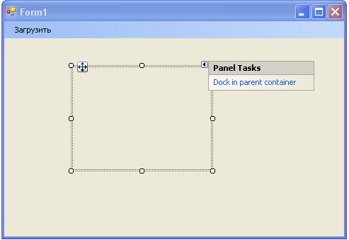

Для обработчика меню Загрузить код:

Image ^img;

private: System::Void загрузитьToolStripMenuItem_Click(System::Object^ sender, System::EventArgs^ e) {
OpenFileDialog ^d = gcnew OpenFileDialog();
d->Filter = "JPEG файлы (*,.jpg)|*.jpg|Bitmap файлы (*.bmp)|*.bmp|Все файлы (*.*)|*.*";
if (d->ShowDialog() == Windows::Forms::DialogResult::OK) {
img = Image::FromFile(d->FileName);
pnl->AutoScrollMinSize = Drawing::Size(img->Width, img->Height);
pnl->Invalidate();
}
}

Заметьте, что мы так же добавили в форму переменную img, которая будет хранить изображение. Свойство панели pnl->AutoScrollMinSize задает ее «виртуальный» размер, в нашем случае это размеры самого изображения. Если размеры панели окажутся меньше, то по краям автоматически появятся полосы прокрутки. Метод pnl->Invalidate() вручную вызывает событие Paint у панели, в котором будет происходить вывод картинки. Если этого не сделать, то после нажатия Загрузить экран будет оставаться пустым, что не очень удобно для пользователя.
Для события Paint панели pnl (внимательнее – не формы, а панели) добавим код:

private: System::Void pnl_Paint(System::Object^ sender, System::Windows::Forms::PaintEventArgs^ e) {
if (img == nullptr) return;
Graphics ^g = e->Graphics;
Rectangle destRect = pnl->ClientRectangle;
Rectangle srcRect = Rectangle(-pnl->AutoScrollPosition.X, -pnl->AutoScrollPosition.Y, destRect.Width, destRect.Height);
g->DrawImage(img, destRect, srcRect, GraphicsUnit::Pixel);
}

Сначала проверяем, была ли вообще загружена картинка, так как событие Paint как минимум автоматически вызовется хотя бы раз при появлении формы на экране, еще до того, как можно будет нажать Загрузить и создать объект img. В языке С++ для обозначения «пустого» указателя использовалось ключевое слово null, в С++\CLI это nullptr.
Если нажать F1 на функции DrawImage(), то справка сообщит нам, что ее вариантов больше десятка для различных входных параметров и режимов отображения. В нашем случае проще использовать прототип DrawImage(Image, Rectangle, Rectangle, GraphicsUnit), где первый параметр – изображение, второй – прямоугольник с координатами назначения, третий – прямоугольник с координатами источника, четвертый – графические единицы.
В качестве назначения используем свойство ClientRectangle у панели pnl, которое определяет размеры самой панели. Источник – это прямоугольник, ширина и высота которого соответствует размерам панели, а координаты – текущая величина смещения скроллинга внутри панели (со знаком минус, так как свойство AutoScrollPosition содержит величину смещения в отрицательных числах, как если бы точка (0,0) панели при скроллинге вправо/вниз смещалась в отрицательную плоскость). В качестве графических единиц ставим пиксели.
Запустите программу и проверьте работоспособность.
На изображении так же можно рисовать с помощью класса Graphics, например добавим логотип на картинку при просмотре. Для этого модифицируем обработчик меню Загрузить (новый код отмечен жирным шрифтом):

private: System::Void загрузитьToolStripMenuItem_Click(System::Object^ sender, System::EventArgs^ e) {
OpenFileDialog ^d = gcnew OpenFileDialog();
d->Filter = "JPEG файлы (*,.jpg)|*.jpg|Bitmap файлы (*.bmp)|*.bmp|Все файлы (*.*)|*.*";
if (d->ShowDialog() == Windows::Forms::DialogResult::OK) {
img = Image::FromFile(d->FileName);
Graphics ^g = Graphics::FromImage(img);
g->DrawString("-= Практика по информатике =-", gcnew Drawing::Font("Tahoma", 10, FontStyle::Italic), Brushes::Yellow, 10, 10);
delete g;
pnl->AutoScrollMinSize = Drawing::Size(img->Width, img->Height);
pnl->Invalidate();
}
}

Если быстро осуществлять скроллинг изображения, то на медленных машинах можно заметить мерцание изображения. Это связано с тем, что, во-первых, при вызове обработчика Paint система очищает форму (закрашивает цветом BackColor), во-вторых, прорисовка самого изображения происходит зачастую не моментально. Для борьбы с эффектом мерцания в графических приложениях используется технология двойной буферизации, которая будет рассмотрена далее.

Интерактивное взаимодействие

Все рассмотренные ранее примеры производили в основном статическое рисование, т.е. почти не взаимодействовали с пользователем. Однако зачастую приходится изменять изображение в зависимости от команд пользователя, будь то САПР или обычная игра. Разработаем небольшую интерактивную программу, которая будет добавлять на рабочее поле разноцветные квадраты, и осуществлять взаимодействие с ними (перемещение, удаление) посредством указателя мыши.
Для начала необходимо разработать систему хранения информации по квадратам, расположенным на форме – их координаты, цвет, и так же флаг выбора. Для этого воспользуемся объектно-ориентированным программированием и создадим новый класс для объекта «квадрат».
Создайте новое приложение Windows Forms Application, затем щелкните правой кнопкой мыши в окне Solution explorer, выберите в меню Add \ Class…

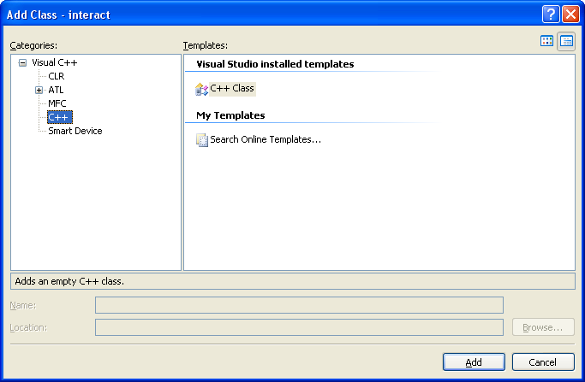

Выберите тип «C++ Class» и нажмите Add. Задайте имя для класса «Shape», имена файлов заголовка и кода автоматически назначатся как Shape.h и Shape.cpp, тип класса Managed, доступ Public:

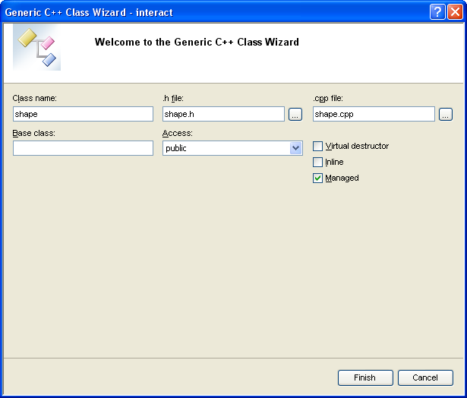

В файле Shape.h поместите следующий код:

#pragma once

using namespace System;
using namespace System::Drawing;

ref class Shape
{
public:
Shape(int x1, int y1, int w, int h, Color c);
Rectangle r;
Color c;
bool Selected;

void Paint(Graphics^ g, int n);
};

Функция Shape() является конструктором класса со входными параметрами: координаты x и y, размеры ширины и высоты w и h, цвет c. Переменная Rectangle r будет хранить координаты и размеры квадрата, переменная Color c его цвет, булева переменная bool Selected определяет, выбран ли данный квадрат в настоящий момент. Так же объявлен метод Paint(), для которого указывается объект Graphics ^g – на чем рисовать квадрат и его номер int n.
В файле Shape.cpp поместите следующий код:

#include "StdAfx.h"
#include "Shape.h"

Shape::Shape(int x1, int y1, int w, int h, Color color)
{
r.X = x1;
r.Y = y1;
r.Width = w;
r.Height = h;
c = color;
Selected = false;
}

void Shape::Paint(Graphics^ g, int n)
{
if (Selected) c = Color::FromArgb(127, c.R, c.G, c.B);
else c = Color::FromArgb(255, c.R, c.G, c.B);
g->FillRectangle(gcnew SolidBrush(c), r);
g->DrawString(String::Format("{0}", n), gcnew Font("Arial", 8),
Brushes::White, r.X, r.Y);
}

Здесь содержится код для объявленных в заголовке методов. Конструктор заносит передаваемые переменные в свойства класса, метод Paint осуществляет непосредственную прорисовку. Если квадрат является «выбранным», то для формирования цвета используется функция Color::FromArgb(Alpha, R, G, B), где alpha – альфа канал цвета (степень прозрачности от 0 до 255), R,G,B – компоненты красного, зеленого и синего. Таким образом, при установленном флаге Selected квадрат будет отображаться полупрозрачным. Метод FillRectangle() класса Graphics рисует квадрат с помощью стандартной кисти SolidBrush заданного цвета (сплошная заливка). Последний этап – вывод в левый верхний угол квадрата его номера.
Создание отдельного класса для объекта квадрат позволяет упростить написание основной программы, так как не придется отвлекаться непосредственно на рисование, и можно сосредоточиться целиком на взаимодействии с командами пользователя.

Подключите описание класса квадрата

#include "Shape.h";

в файле Form1.h (в начале файла после директивы #pragma). Добавьте в класс Form1 переменные:

public:
ArrayList^ shapes;
Bitmap ^buffer;
Graphics ^buffergr;
int mX, mY;

Они могут располагаться в объявлении класса формы Form1 за пределами методов в любом месте, за исключением региона #pragma region Windows Form Designer generated code, который формируется дизайнером формы Visual Studio. Класс ArrayList - один стандартных классов, который хранит массив объектов System::Object^ в виде динамического списка, автоматически выделяя память при добавлении новых элементов, и «сжимая» список при удалении элементов внутри него, что очень удобно в нашем случае для хранения объектов квадратов.
Для устранения эффекта мерцания при работе программы воспользуемся двойной буферизацией. Буфер – это изображение в памяти, размер которого соответствует изображению на экране. Вся прорисовка элементов происходит сначала в буфере, а затем, когда изображение готово, оно целиком копируется на экран, что снижает время обновления изображения на экране в разы. Для буфера используется объект класса Bitmap ^buffer, а для хранения объекта Graphics рисования в этом буфере переменная Graphics ^buffergr. Целочисленные переменные mX и mY используются для хранения координат курсора мыши.
Так как размер буфера и размер изображения на экране должны совпадать, то для их синхронизации хорошо подходит событие Resize формы, которое вызывается когда происходит изменение размеров формы:

private: System::Void Form1_Resize(System::Object^ sender, System::EventArgs^ e) {
if (buffer != nullptr) delete buffer;
if (buffergr != nullptr) delete buffergr;
if (Width > 0 && Height > 0) {
buffer = gcnew Bitmap(Width, Height);
buffergr = Graphics::FromImage(buffer);
}
}

Класс Bitmap не поддерживает изменение своих размеров, поэтому приходится сначала его удалять, а потом создавать новый с новыми размерами. Так же, прежде чем удалять объект, желательно проводить проверку существует ли он вообще, иначе в программе может возникнуть ошибка, особенно если есть вероятность, что объекты еще не созданы.
Для инициализации переменных в конструктор формы добавим код (жирным шрифтом):

public:
Form1(void)
{
InitializeComponent();
//
//TODO: Add the constructor code here
//
shapes = gcnew ArrayList();
SetStyle(ControlStyles::Opaque, true);
Form1_Resize(nullptr, EventArgs::Empty);
}

Использование двойного буфера решает вторую проблему мерцания – задержку при выводе, первая проблема – очистка формой своей области перед вызовом события Paint. Для отключения данного механизма задается стиль Opaque формы. Принудительный вызов метода Form1_Resize() гарантирует создание буфера при запуске программы, так как событие Resize вызывается только при изменении размеров формы, но не при ее появлении на экране.
Добавим для события Paint формы код:

private: System::Void Form1_Paint(System::Object^ sender, System::Windows::Forms::PaintEventArgs^ e) {
Shape ^s;
buffergr->Clear(BackColor);
for (int i = 0; i < shapes->Count; i++) {
s = (Shape^)shapes[i];
s->Paint(buffergr, i+1);
}
e->Graphics->DrawImageUnscaled(buffer, 0, 0);
}

Прорисовка рабочей области программы начинается с очистки буфера цветом фона окна, затем в цикле вызывается метод Paint() у всех квадратов. Первый параметр – где рисовать, второй – номер квадрата, +1 чтобы нумерация начиналась с 1 а не с 0. Как уже было сказано выше, класс ArrayList() хранит объекты типа System::Object^, поэтому необходимо применить преобразование типов к нашему классу s = (Shape^)shapes[i]. Заключительный шаг – вывод всего буфера на форму. Отметим, что прорисовка квадратов из списка идет от начала списка, т.е. квадраты с большим номером будут выводится позже, и располагаются над квадратами с меньшим.
Теперь напишем код при нажатии на кнопку, который будет добавлять квадрат случайного цвета и координат в список:

private: System::Void btnAdd_Click(System::Object^ sender, System::EventArgs^ e) {
Shape^ sh;
Random ^r = gcnew Random();
Drawing::Color c = Drawing::Color::FromArgb(255, r->Next(0, 255), r->Next(0, 255), r->Next(0, 255));
sh = gcnew Shape(r->Next(0, Width-150), r->Next(0, Height-150), 150, 150, c);
shapes->Add(sh);
Invalidate();
}

Размер квадрата 150х150, поэтому при задании координат использовался диапазон Next(0, Width-150) чтобы квадрат не оказался за пределами формы. Цвет тоже генерируется случайно для всех трех цветовых компонент, прозрачность отсутствует (альфа канал 255). Метод Invalidate() генерирует событие Paint, чтобы сразу отобразить вновь добавленный квадрат.
Запустите программу, при нажатии на кнопку должны появляться разноцветные квадраты:

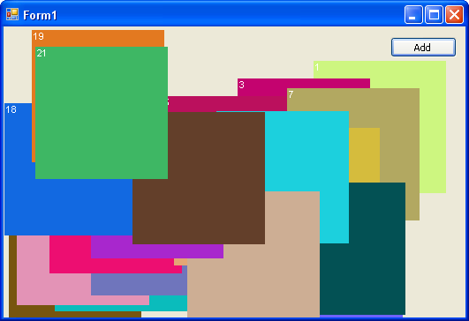

Теперь можно приступать к программированию мыши. Первое событие MouseDown формы вызывается в момент, когда происходит нажатие одной из клавиш мыши:

private: System::Void Form1_MouseDown(System::Object^ sender, System::Windows::Forms::MouseEventArgs^ e) {
Shape ^s;
for (int i = shapes->Count-1; i >= 0 ; i--) {
s = (Shape^)shapes[i];
if (s->r.Contains(e->X, e->Y)) {
if (e->Button == Windows::Forms::MouseButtons::Left)
s->Selected = true;
else
if (e->Button == Windows::Forms::MouseButtons::Right) {
shapes->Remove(s);
delete s;
}
break;
}
}
mX = e->X;
mY = e->Y;
Invalidate();
}

Вспомним, что вывод квадратов осуществлялся от начала списка к концу, значит при определении, на каком квадрате нажата мышь, надо просматривать список от конца к началу, т.е. от квадратов, располагающихся на самом верху к тем, что находятся под ними. Метод Contains() класса Rectangle позволяет определить, находятся ли заданные координаты внутри прямоугольника. Как только совпадение найдено, определяем, какая клавиша мыши нажата – если левая, то помечаем найденный квадрат как выбранный, правая – удаляем его из списка, и прерываем цикл оператором break, так как совпадение уже найдено, и дальше просматривать список не имеет смысла. После этого запоминаем текущие координаты мыши (пригодятся при перемещении выбранного квадрата), и обновляем форму.
Событие MouseUp вызывается в момент отжатия клавиш мыши:

private: System::Void Form1_MouseUp(System::Object^ sender, System::Windows::Forms::MouseEventArgs^ e) {
Shape ^s;
for (int i = 0; i < shapes->Count; i++) {
s = (Shape^)shapes[i];
s->Selected = false;
}
Invalidate();
}

В приведенном коде сбрасываем флаг «выбора» у всех квадратов (в теории сбросить надо только у выбранного, но на практике легче и быстрее просто сбросить у всех, нежели искать выбранный квадрат) и обновляем форму. Запустите программу – правой кнопкой квадраты должны удаляться с формы, при нажатии левой кнопки становиться полупрозрачными.
Последний шаг – перемещение выбранного квадрата по форме при движении указателя мыши с зажатой левой клавишей, т.е. имитация технологии Drug-and-Drop. Для этого используется событие MouseMove формы, возникающее при перемещении курсора мыши в пределах формы:

private: System::Void Form1_MouseMove(System::Object^ sender, System::Windows::Forms::MouseEventArgs^ e) {
Shape ^s;
for (int i = shapes->Count-1; i >= 0 ; i--) {
s = (Shape^)shapes[i];
if (s->Selected) {
s->r.X += e->X - mX;
s->r.Y += e->Y - mY;
Invalidate();
break;
}
}
mX = e->X;
mY = e->Y;
}

В списке квадратов ищем выбранный, и меняем его координаты на величину приращения координат курсора мыши. Затем обновляем форму, прерываем цикл и сохраняем текущие координаты мыши, чтобы при следующем вызове данного события вновь определить величину приращения.
Запустите программу – теперь при зажатой левой кнопке мыши квадраты можно перемещать по форме.

